Номер в геральдическом реестре  Ульяновской области | Дата внесения  в геральдический реестр  Ульяновской области | Название официального символа | Регистрационный номер  в Государственном геральдическом  регистре Российской Федерации  и дата внесения | Цветное графическое  изображение (рисунок)  официального символа  (в действующей редакции) | Геральдическое описание  официального символа (текст)  с указанием автора/авторов  (в действующей редакции) | Решение об утверждении  (об изменении)  официального символа | Место хранения  официального символа
1 | 2 | 3 | 4 | 5 | 6 | 7 | 8
240 | 27.02.2017 | Флаг  Николаевского городского  поселения | № 9543  от 19.12.2014 | 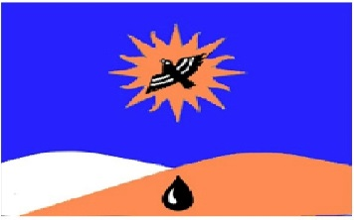 | Прямоугольное полотнище голубого цвета  с отношением ширины к длине 2:3, в центре которого – солнце жёлтого цвета, на диске которого – летящий наискось вверх к древку с распростёртыми крыльями жаворонок чёрного цвета с клювом, глазами и полосами на крыльях белого цвета, ниже которого – выходящие снизу две горы: ближе к древку белого цвета, дальше от древка и впереди – жёлтого цвета, поверх которой по центру флага – чёрная капля.  Флаг разработан Сергеем Ивановым, художником (г. Ульяновск). | Решение Совета депутатов муниципального  образования  Николаевское  городское поселение от 28.02.2014 № 22  (с изменениями, внесёнными решением Совета депутатов муниципального  образования  Николаевское  городское поселение от 14.08.2014 № 33) | Административ-ное помещение Совета депутатов муниципального  образования  Николаевское городское поселение

